Экзаменационные вопросы по дисциплине

«Технические средства информационных систем», семестр 5.

1) Общая характеристика и классификация информационных систем и инструментальных средств ИС.

Информационные системы (ИС) – это системы, созданные для управления, обработки и передачи информации. Они могут включать в себя компьютерные программы, базы данных, сети и другие инструменты.

Информационные системы можно классифицировать по различным критериям, таким как:

* назначение (бизнес-системы, медицинские системы, образовательные системы и т.д.);
* уровень интеграции (отдельные приложения или интегрированные системы);
* тип процессинга данных (транзакционный процессинг, аналитический процессинг и т.д.);
* тип доступа (онлайн, оффлайн);
* уровень контроля (централизованные или распределенные системы).

Инструментальные средства информационных систем – это технические устройства или программы, используемые в ИС для выполнения конкретных функций. Они могут включать в себя программы для ввода и обработки данных, базы данных, сетевые устройства и другое оборудование. Инструментальные средства помогают улучшить эффективность, надежность и безопасность ИС.

2) Способы и инструментальные средства преобразования цифровых сигналов в аналоговые. ЦАП на основе суммирования токов с весовыми резисторами и резисторными матрицами типа R-2R.

Способы и инструментальные средства преобразования цифровых сигналов в аналоговые включают в себя Цифро-Аналоговые Преобразователи (DACs), которые преобразуют цифровые значения в аналоговые сигналы, которые могут быть воспроизведены в виде звука или изображения. Другие инструменты включают в себя аналоговые интерфейсы, которые позволяют цифровым устройствам связываться с аналоговыми устройствами, и аналоговые модуляторы, которые используются для изменения характеристик цифровых сигналов.

Цифро-Аналоговые Преобразователи (DACs), основанные на суммировании токов с весовыми резисторами и резисторными матрицами типа R-2R, являются типом Цифро-Аналоговых Преобразователей, которые преобразуют цифровые значения в аналоговые сигналы. Они основаны на использовании резисторных матриц типа R-2R, состоящих из серийных соединений резисторов разных величин. Цифровые значения преобразуются в токи через резисторные матрицы, которые затем суммируются, чтобы получить аналоговый сигнал. Этот подход прост и дешевый, но имеет некоторые ограничения в точности и чувствительность к шуму.

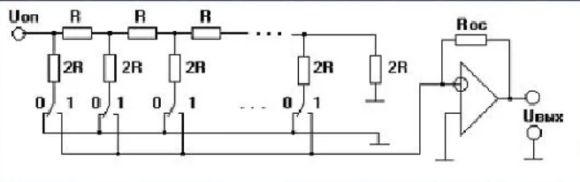

3) Способы преобразования аналоговых величин в цифровые. Дискретизация и квантование сигналов.

Способы преобразования аналоговых величин в цифровые состоят из двух процессов: дискретизация и квантование. Дискретизация – это процесс преобразования непрерывного аналогового сигнала в последовательность дискретных значений, приближенных к исходным аналоговым значениям. Квантование – это процесс преобразования дискретных значений в цифровые, путем определения их значений в соответствии с дискретным диапазоном значений.

(Дискретные значения – это ограниченное количество значений, которые могут быть присвоены какой-либо величине. Это противопоставление аналоговым значениям, которые могут принимать любые значения в заданном диапазоне.)

4) АЦП последовательного счета.

АЦП последовательного счета (Sequential ADC) - это тип АЦП, который преобразует аналоговый сигнал в цифровое значение путем последовательного измерения входного сигнала. В отличие от АЦП параллельного счета, который одновременно измеряет все биты цифрового значения, АЦП последовательного счета измеряет каждый бит отдельно.

Основной процесс АЦП последовательного счета состоит в следующем: входной сигнал сначала делится на две части с помощью делителя напряжения, затем каждая часть сравнивается с референсным напряжением. Если входное напряжение выше референсного, в цифровой результат записывается "1", в противном случае - "0". Этот процесс повторяется для каждого бита цифрового значения.

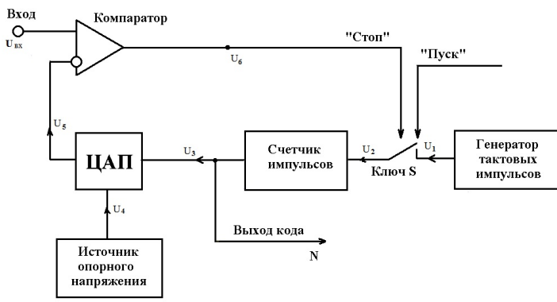

(Референсное напряжение, также известное как референсный уровень, является опорным или стандартным напряжением, используемым для сравнения с измеряемым напряжением. В АЦП последовательного счета, референсное напряжение используется для определения диапазона и качества измеряемых значений. Референсное напряжение может быть внутренним, т.е. генерируемым внутри АЦП, или внешним, т.е. подаваемым извне.)

5) АЦП поразрядным уравновешиванием и параллельного типов.

ADC (Analog-to-Digital Converter) с поразрядным уравновешиванием – это тип АЦП, который использует поразрядную деление входного аналогового сигнала в цифровое значение. Он работает путем разделения диапазона напряжения входного сигнала на несколько уровней и сравнения его с заданными пороговыми значениями. Каждый порог соответствует определенному биту в цифровом значении. Этот тип АЦП является более простым и дешевым в сравнении с другими типами, но имеет низкую точность и шумовую чувствительность.

В АЦП с параллельным типом аналоговый вход делится на несколько частей, и каждая часть преобразуется в цифровое значение параллельно. Этот тип АЦП быстрее, чем другие типы, но требует большего размера цепи и большей мощности.

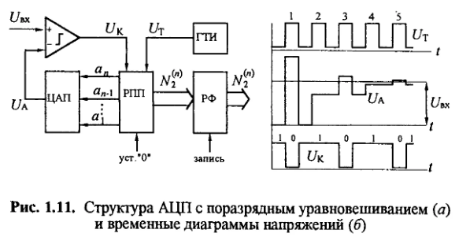 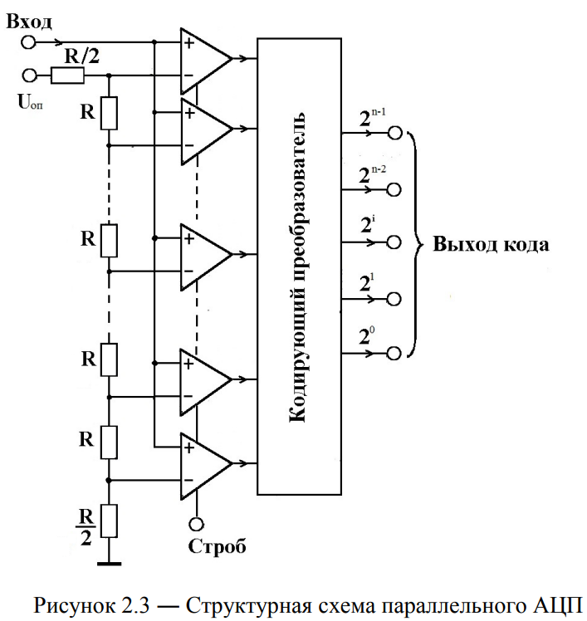

6) Обобщенная структурная схема компьютера, виды архитектур и форматы машинных слов.

Обобщенная структурная схема компьютера состоит из процессора, оперативной памяти, устройства ввода-вывода, системы памяти и контроллера шины.

Форматы машинных слов - это форматы, в которых процессор понимает инструкции, заданные в программе.

Архитектура Фон Неймана - это концепция вычислительной системы, в которой данные и программы хранятся в одном адресном пространстве и исполняются в том же порядке, в каком они хранятся. Это позволяет упростить аппаратную реализацию и улучшить исполнение программ, что в свою очередь повышает эффективность системы. Архитектура Фон Неймана является одной из самых ранних концепций универсальных компьютеров и все еще используется в многих вычислительных системах для простых и эффективных вычислений.

Архитектура Гарварда - это архитектура компьютера, названная в честь Гарвардского университета. Эта архитектура основана на процессоре, который содержит несколько компонентов, включая память, регистры, арифметическо-логические устройства и контроллеры ввода/вывода. Кроме того, эта архитектура использует программу, называемую машинным кодом, для управления выполнением операций. Архитектура Гарварда является одной из самых ранних архитектур компьютеров и по-прежнему используется в некоторых видах вычислительных устройств.

На данный момент самой популярной архитектурой компьютеров является архитектура x86-64, также известная как x64 или x86-64.

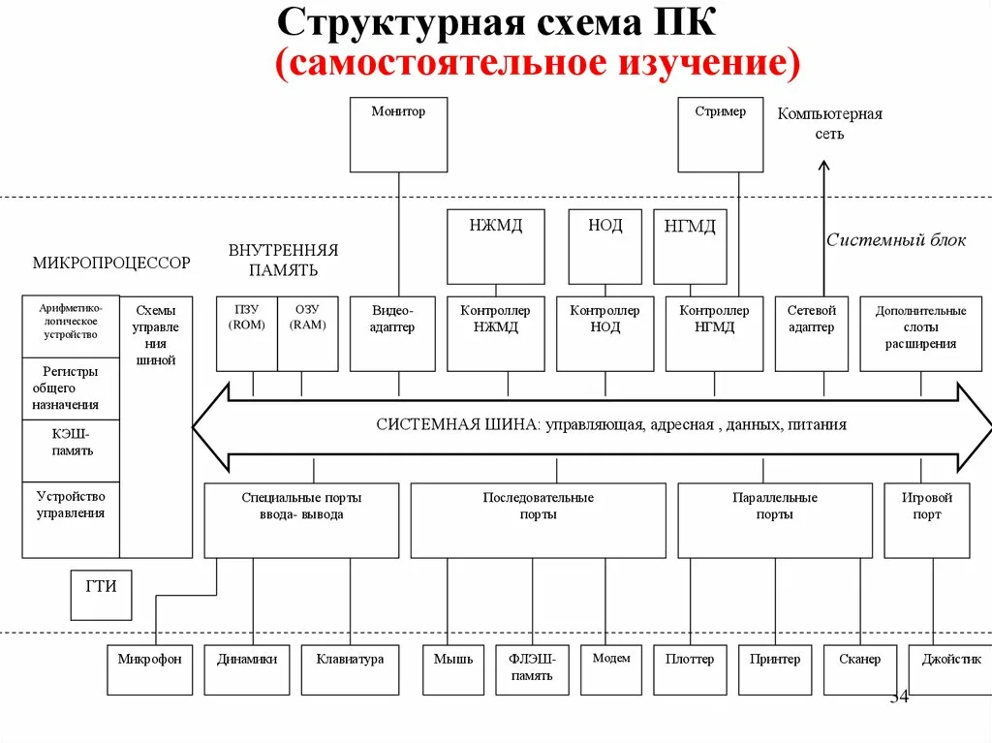

7) Архитектура 8-разрядного однокристального микропроцессора.

8-разрядная архитектура микропроцессора означает, что внутренняя машинная архитектура процессора работает с 8-битными данными за один такт. Это означает, что процессор может обрабатывать меньшее количество данных за один такт чем процессоры с более высокой разрядностью. Однако, такие процессоры обычно имеют более низкую цену и меньшие требования к энергопотреблению.

8) Функционирование и временные диаграммы микропроцессора.

Микропроцессор – это сердечный компонент компьютера, отвечающий за выполнение машинных инструкций. Он работает в соответствии с временной диаграммой, которая определяет порядок действий для выполнения операций. Каждый цикл работы микропроцессора начинается с получения инструкции и заканчивается ее выполнением. Последовательность этих действий повторяется многократно, что позволяет микропроцессору выполнять множество задач.

9) Система команд 8-разрядного микропроцессора.

8-разрядный микропроцессор использует систему команд, чтобы выполнять операции. Эта система состоит из команд, которые микропроцессор может понимать и выполнять. Команды могут включать в себя операции над данными, управление потоком выполнения программы или взаимодействие с другими устройствами.

Код команд для 8-разрядных микропроцессоров обычно является машинным кодом, то есть последовательностью двоичных цифр, которые могут быть выполнены процессором. Разработчики программного обеспечения могут также использовать низкоуровневые языки программирования, такие как Assembler.

10) Программирование арифметических и логических операций.

(Assembler ­– это ассемблерный язык, используемый для программирования высокоуровневых микропроцессоров. Он предоставляет возможность выполнять арифметические и логические операции, такие как сложение, вычитание, умножение, деление и логическое сравнение. Для выполнения этих операций в Assembler используются специальные мнемонические коды и команды, которые преобразуются в машинный код и выполняются на процессоре. Для программирования в Assembler требуется хорошее понимание архитектуры процессора и низкоуровневых принципов работы компьютера.)

Вот несколько примеров арифметических и логических операций на языке Assembler с комментариями:

; Добавление двух регистров

MOV AL, 5 ; Загружаем в AL значение 5

ADD AL, 10 ; Добавляем 10 к AL

; Теперь AL содержит 15

; Вычитание двух регистров

MOV AL, 20 ; Загружаем в AL значение 20

SUB AL, 10 ; Вычитаем 10 из AL

; Теперь AL содержит 10

; Умножение двух регистров

MOV AL, 5 ; Загружаем в AL значение 5

MOV BL, 10 ; Загружаем в BL значение 10

IMUL BL ; Умножаем AL на BL

; Теперь AL содержит 50

; Деление двух регистров

MOV AL, 20 ; Загружаем в AL значение 20

MOV BL, 4 ; Загружаем в BL значение 4

IDIV BL ; Делим AL на BL

; Теперь AL содержит 5

; Логическое И

MOV AL, 0b00001100 ; Загружаем в AL значение 12 (0b00001100)

MOV BL, 0b00000011 ; Загружаем в BL значение 3 (0b00000011)

AND AL, BL ; Выполняем операцию И между AL и BL

; Теперь AL содержит 0b00000010 (2)

11) Программирование операций ввода/вывода данных.

Ввод/вывод (I/O) операции позволяют программе взаимодействовать с внешними устройствами, такими как клавиатура, мышь, диски, принтеры и т.д.

В ассемблере, операции ввода/вывода могут быть реализованы через специальные команды или инструкции. Например, для чтения данных с клавиатуры может быть использована команда IN (input), а для вывода данных на экран - команда OUT (output).

В зависимости от используемой архитектуры микропроцессора и типа операционной системы, подход к реализации операций ввода/вывода может быть различен, но в основном они заключаются в записи данных в специальные регистры или память, а затем их чтение с этих устройств.

12) Устройство и функционирование шинных формирователей и буферных регистров.

Шинные формирователи и буферные регистры – это элементы архитектуры компьютера, которые используются для управления передачей данных между различными устройствами компьютера.

Шинный формирователь – это устройство, которое генерирует сигналы, которые используются для управления данными между устройствами.

Буферный регистр – это устройство, которое используется для временного хранения данных, когда они передаются между устройствами. Он позволяет процессору и другим устройствам выполнять операции в разные моменты времени, не блокируя друг друга.

13) Устройство и функционирования контроллера прерываний.

Контроллер прерываний – это устройство в компьютере, которое отслеживает входящие прерывания и координирует обработку их микропроцессором. Каждое прерывание имеет уникальный код, который указывает на источник прерывания и необходимые действия.

14) Устройство и функционирование контроллера прямого доступа в память.

Контроллер прерываний (Interrupt Controller) - это устройство, которое выполняет управление прерываниями в компьютере. Он получает запросы на прерывание от различных устройств и определяет порядок, в котором они должны быть обработаны. Когда контроллер прерывания получает запрос на прерывание, он передает управление процессору, чтобы тот мог выполнить соответствующую операцию. После выполнения операции процессор возвращает управление контроллеру прерываний, который определяет, есть ли еще запросы на прерывание, и продолжает управление прерываниями.

15) Подключение клавиатуры к микропроцессору.

Для подключения клавиатуры к микропроцессору используется контроллер прерываний. Клавиатура подает на микропроцессор сигналы в виде кодов клавиш, и контроллер прерываний обрабатывает эти сигналы, генерирует прерывание и передает управление программе, которая отвечает за обработку данных с клавиатуры. В зависимости от используемого микропроцессора, для подключения клавиатуры могут потребоваться различные режимы работы, такие как режим сканирования клавиатуры или режим прерываний.

16) Подключение устройств статической индикации к микропроцессору.

Устройства статической индикации, такие как индикаторы LED или жидкокристаллические дисплеи (LCD), подключаются к микропроцессору через выходные порты. Выходные порты микропроцессора представляют собой выводы, которые могут быть установлены в состояние логической "1" или "0". Когда выходной порт установлен в состояние "1", подключенный к нему индикатор включается. Когда выходной порт установлен в состояние "0", подключенный к нему индикатор выключается. Чтобы управлять индикацией, микропроцессор исполняет программу, которая устанавливает выходные порты в нужные состояния.

17) Подключение устройств динамической индикации к микропроцессору.

Устройства динамической индикации включают в себя ЖК-дисплеи, индикаторы, графические дисплеи и т.д. Они требуют постоянного подачи напряжения или данных для отображения информации.

(Чтобы подключить устройство динамической индикации к микропроцессору, необходимо установить соответствующий контроллер вывода данных и подключить его к микропроцессору и устройству динамической индикации. Затем необходимо написать программу, которая будет выполнять команды для управления устройством динамической индикации.)

Для подключения устройств динамической индикации к микропроцессору часто используется специальный контроллер вывода, такой как ИК-контроллер или ДИО-контроллер. Эти контроллеры получают данные и команды от микропроцессора и передают их на устройство динамической индикации.

В зависимости от типа используемого устройства, может потребоваться регулирование параметров индикации, таких как яркость, контрастность и т.д. Это может выполняться как прямо на микропроцессоре, так и через контроллер вывода.

18) Схема организации памяти компьютера и основные параметры ОЗУ.

Схема организации памяти компьютера определяет способы управления и хранения данных в компьютере. Основными типами памяти являются: ОЗУ (оперативная память) и ПЗУ (постоянная память).

ОЗУ используется для хранения данных, которые активно используются в текущий момент. Она является временной и после выключения компьютера все данные исчезают. Основные параметры ОЗУ: объем, скорость чтения/записи и тип поддерживаемых модулей.

"Тип поддерживаемых модулей" в параметрах ОЗУ (оперативной памяти) - это разъемы для установки модулей памяти. Они могут быть различными в зависимости от стандарта, например, DDR3, DDR4, etc. Тип поддерживаемых модулей определяет какие модули можно использовать с вашей системой.

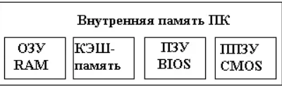

19) Статические ОЗУ с произвольным доступом.

Static Random Access Memory (SRAM) с произвольным доступом является одним из двух основных типов ОЗУ. В отличие от динамической ОЗУ (DRAM), в СОЗУ с произвольным доступом для хранения каждого бита данных используется статический цепной элемент (flip-flop). Это означает, что данные могут быть прочитаны или записаны в любое время, без необходимости перезаписывать или перечитывать другие биты.

SRAM с произвольным доступом является более быстрым и дороже, чем DRAM, однако также требует больше электропитания и занимает больше пространства. Она часто используется в качестве кеша процессора или в других приложениях, требующих быстрого доступа к данным.

20) ОЗУ динамического типа.

Dynamic Random Access Memory (DRAM) является вариантом динамической памяти. Это значит, что данные в ОЗУ должны быть перезаписаны периодически, чтобы предотвратить их потерю.

DRAM работает путем записи и чтения электрических зарядов в каждой ячейке памяти. Когда данные требуется получить, контроллер ОЗУ считывает заряды в ячейке и преобразует их в данные.

DRAM обычно быстрее и дешевле чем статические ОЗУ, но требует больше энергии для поддержания данных и способен поддерживать меньшее количество данных в единицу времени.

21) Постоянные и перепрограммируемые запоминающие устройства.

Постоянные запоминающие устройства - это устройства, которые могут хранить данные после отключения питания. Они включают в себя память на жестком диске, флеш-накопитель, контроллер или дискету.

Перепрограммируемые запоминающие устройства - это устройства, которые могут быть изменены или перепрограммированы во время работы. Они включают в себя память RAM (Random Access Memory) или ROM (Read Only Memory).

22) Кэш-память и ее организация.

Кэш-память является дополнительным уровнем памяти, который устанавливается между процессором и основной памятью (RAM) компьютера. Ее цель - ускорить процесс доступа к данным, так как процессор чаще всего обращается к тем данным, которые он недавно использовал.

Организация кэш-памяти основана на принципе программирования по приоритету. Когда процессор запрашивает данные, он проверяет, есть ли они в кэш-памяти. Если да, то процессор использует их из кэша, что ускоряет процесс доступа к данным. Если же данные отсутствуют в кэше, то процессор запрашивает их из основной памяти.

Кэш-память может быть организована на разных уровнях (L1, L2, L3 и т.д.), и каждый уровень может иметь свою емкость и скорость.

23) Архитектура 16-разрядных процессоров.

Основная архитектура 16-разрядных процессоров состоит из регистров, арифметико-логического устройства (ALU), управляющего блока и кэша памяти. Регистры используются для хранения данных, а ALU выполняет арифметические и логические операции. Управляющий блок контролирует работу процессора и управляет потоком данных между регистрами, ALU и памятью.

(16-разрядные процессоры это компьютерные процессоры, которые могут обрабатывать 16-разрядные данные в одном цикле. Они имеют 16-разрядный адресный пространство, что означает, что они могут обратиться к более большой памяти, чем 8-разрядные процессоры. Они также могут выполнять более быстрые и эффективные вычисления, потому что они могут обрабатывать больше данных за один цикл. Таким образом, 16-разрядные процессоры были популярны в 1980-х годах и использовались в ПК и рабочих станциях.)

24) Устройство и функционирование 16-разрядного процессора.

16-разрядный процессор устроен по технологии CISC (Complex Instruction Set Computer), которая позволяет выполнять сложные операции с помощью одной инструкции. Он имеет встроенный контроллер прерываний, который отвечает за управление прерываниями, которые могут появляться в процессе работы.

16-разрядный процессор также имеет регистры для хранения данных и адресов и использует командный буфер для хранения инструкций, которые он должен выполнить.

16-разрядные процессоры - это тип процессоров, которые могут обрабатывать 16 бит (двоичных единиц) информации за один такт. Они были разработаны в 1980-х годах и широко использовались в ПК в то время.

Устройство 16-разрядного процессора состоит из нескольких ключевых компонентов, таких как архитектура процессора, операционный код, алу (ALU), регистры и схема адресации. Архитектура процессора определяет, как процессор обрабатывает данные, а операционный код определяет, какие операции выполняются на данных. ALU выполняет вычисления, такие как сложение и умножение, а регистры хранят временные данные для процессора. Схема адресации определяет, как процессор находит данные в памяти.

25) Регистры 16-разрядного процессора и система команд.

16-разрядный процессор содержит набор регистров, которые используются для хранения временных данных и для управления процессом выполнения команд. К примеру, в некоторых регистрах хранится текущее состояние вычисления, а другие служат для хранения адресов выполняемых команд.

Система команд 16-разрядного процессора определяет, какие действия нужно выполнить для каждой команды. Например, одна команда может предписывать процессору выполнить вычисление, а другая команда может указывать на необходимость передачи данных из ОЗУ в регистры процессора.

В целом, устройство и функционирование 16-разрядного процессора основывается на совместной работе регистров и системы команд для выполнения вычислений и обработки информации.

26) Команды работы со строками.

Команды работы со строками в ассемблере предназначены для работы со строками в виде массивов байтов. Эти команды могут включать в себя копирование строк, поиск подстрок, конкатенацию строк и другие операции.

Примеры работы со строками:

* MOV - копирование данных из одного адреса в другой. Например:

MOV AX, [BX] ; копируем содержимое по адресу BX в регистр AX

* LEA - загрузка адреса строки в регистр. Например:

LEA BX, my_string ; загружаем адрес строки "my_string" в регистр BX

27) Команды арифметических и логических операций.

В ассемблере есть специальные команды, которые выполняют арифметические и логические операции. Ниже приведены некоторые из них:

* ADD (сложение): добавляет два значения и помещает результат в определенный регистр.

ADD AX, BX ; Добавляет значение в регистре BX к значению в регистре AX и помещает результат в AX.

* SUB (вычитание): вычитает одно значение из другого и помещает результат в определенный регистр.

SUB AX, BX ; Вычитает значение в регистре BX из значения в регистре AX и помещает результат в AX.

* MUL (умножение): умножает два значения и помещает результат в определенный регистр.

MUL BX ; Умножает значение в регистре AX на значение в регистре BX и помещает результат в AX.

* DIV (деление): делит одно значение на другое

DIV BX ; Divide AX by BX and store result in AX

Логические операции в ассемблере могут выполняться с помощью следующих команд:

* AND (Логическое И) - выполняет логическое И между двумя операндами и результат сохраняется в указанный адрес или регистр. Пример: AND AX, BX
* OR (Логическое ИЛИ) - выполняет логическое ИЛИ между двумя операндами и результат сохраняется в указанный адрес или регистр. Пример: OR AX, BX
* NOT (Логическое НЕ) - выполняет логическое НЕ над одним операндом и результат сохраняется в указанный адрес или регистр. Пример: NOT AX
* XOR (Логическое исключающее ИЛИ) - выполняет логическое исключающее ИЛИ между двумя операндами и результат сохраняется в указанный адрес или регистр. Пример: XOR AX, BX

28) Способы адресации памяти и устройств ввода/вывода.

Существует несколько способов адресации памяти и устройств ввода/вывода в ассемблере:

* Абсолютная адресация: в данном случае, вы адресуете ячейку памяти с указанным абсолютным адресом.
* Относительная адресация: в данном случае, вы адресуете ячейку памяти, которая находится на определенном расстоянии от текущей позиции.
* Индексная адресация: в данном случае, вы адресуете ячейку памяти, которая находится по адресу, указанному в регистре индекса.
* Адресация через указатель: в данном случае, вы адресуете ячейку памяти, которая находится по адресу, указанному в регистре указателя.

В отношении устройств ввода/вывода, адресация происходит через использование специальных портов, каждый из которых соответствует конкретному устройству. Вы можете читать или записывать данные в это устройство, используя определенный порт.

29) Структура и функционирование 16-разрядной микро-ЭВМ.

16-разрядные микро-ЭВМ - это компьютеры, используемые в период с 1975 по 1985 годы. Они служили предшественниками персональных компьютеров.

Основные структурные компоненты 16-разрядных микро-ЭВМ:

Центральный процессор (CPU): отвечает за выполнение арифметических и логических операций, контроль исполнения программы и управление вводом/выводом.

Оперативная память (RAM): хранит данные и код программы, доступные для чтения и записи.

Переносное накопительное устройство (ROM): хранит внутреннюю программу компьютера и предустановленные данные.

Устройства ввода/вывода (I/O): отвечают за ввод информации в компьютер и вывод информации из компьютера. Например, клавиатура, мышь, монитор, принтер.

30) Защита памяти в процессорах второго и последующих поколений.

Защита памяти в процессорах второго и последующих поколений обеспечивается с помощью различных механизмов, таких как защита адресного пространства, защита сегментации, защита виртуальной памяти и др.

Защита адресного пространства позволяет процессору контролировать доступ программы к определенным участкам памяти. Это предотвращает переполнение буфера и другие атаки, которые могут привести к критическим ошибкам в системе.

Защита сегментации позволяет разделять память на разные сегменты и контролировать доступ к каждому из них. Это повышает безопасность системы, поскольку пользовательские программы не могут получить доступ к системным участкам памяти.

Защита виртуальной памяти позволяет программам работать с выделенными им областями памяти, не затрагивая физическую память. Виртуальная память создает иллюзию большего объема памяти, чем действительно доступно, что позволяет запускать большее количество программ одновременно.

Кроме того, существует механизм защиты памяти, называемый Data Execution Prevention (DEP), который предотвращает выполнение кода, расположенного в областях памяти, которые не должны быть исполняемыми.

Все эти механизмы вместе обеспечивают высокую степень защиты памяти в процессорах второго и последующих поколений, что позволяет системе работать безопасно и эффективно.

31) Работа процессора в защищенном режиме.

Работа процессора в защищенном режиме означает, что процессор выполняет операции в более безопасной и контролируемой среде. Это позволяет предотвратить атаки, такие как выход за пределы памяти, взлом данных или удаление файлов, и улучшает надежность системы.

В защищенном режиме процессор использует специальные механизмы безопасности, такие как защита адресного пространства, сегментация и виртуальная память, чтобы контролировать доступ программ к ресурсам системы. Кроме того, в защищенном режиме могут выполняться только определенные операции, которые считаются безопасными.

Общее, работа процессора в защищенном режиме повышает безопасность и надежность системы, что важно для защиты ваших данных.

32) Поддержка многозадачности и виртуальной памяти в ЭВМ.

Поддержка многозадачности и виртуальной памяти является важным аспектом работы ЭВМ (электронных вычислительных машин). Многозадачность позволяет ЭВМ выполнять несколько задач одновременно, в то время как виртуальная память позволяет ЭВМ эмулировать большее количество памяти, чем физически доступно.

Многозадачность реализуется путем разделения ресурсов ЭВМ между несколькими задачами, что позволяет им выполняться одновременно. Операционная система управляет планированием и выделением ресурсов, чтобы обеспечить эффективную и корректную работу всех задач.

Виртуальная память позволяет ЭВМ использовать дополнительный дисковый пространство в качестве виртуальной памяти, когда физическая память заполнена.

33) Архитектура 16-разрядного процессора второго поколения.

16-разрядные процессоры второго поколения использовались в первых персональных компьютерах и представляли собой улучшенную версию 8-разрядных процессоров первого поколения. Они обладали более высокой производительностью, большим объемом памяти, который они могли адресовать, и выше производительностью ввода-вывода.

Архитектура 16-разрядного процессора включала в себя широкий набор инструкций, что позволяло процессору выполнять больше операций за один такт чем 8-разрядные процессоры. Также они имели более широкую внутреннюю шину, что повышало производительность. Для лучшего использования памяти архитектура 16-разрядных процессоров второго поколения также включала в себя поддержку виртуальной памяти и …

34) Особенности архитектуры 32-разрядных процессоров. Страничная организация памяти.

32-разрядные процессоры являются следующим этапом развития ЭВМ после 16-разрядных процессоров. Они обладают рядом особенностей, которые улучшают их производительность, функциональность и безопасность:

* Большее адресное пространство: 32-разрядные процессоры могут адресовать большее количество памяти, чем 16-разрядные процессоры, что позволяет запускать более сложные программы.
* Поддержка многозадачности: 32-разрядные процессоры обеспечивают лучшую поддержку многозадачности, что повышает производительность системы.
* Поддержка виртуальной памяти: 32-разрядные процессоры предоставляют лучшую поддержку виртуальной памяти, что повышает безопасность системы.
* Улучшенные возможности защиты памяти
* И тд

35) Архитектура суперскалярных процессоров типа Pentium.

Суперскалярная архитектура - это конструктивная особенность процессоров класса Pentium, которая впервые была представлена вместе с Intel Pentium Pro в середине 1990-х годов. Это относится к способности процессора выполнять несколько инструкций параллельно.

В суперскалярной архитектуре процессор разделен на несколько независимых исполнительных блоков, каждый из которых способен выполнять различную инструкцию. Это позволяет процессору выдавать несколько команд за один цикл, тем самым повышая его общую производительность.

В случае процессоров класса Pentium они были спроектированы с двумя независимыми исполнительными блоками, что позволяло им выполнять две инструкции одновременно. Это улучшило их производительность по сравнению с предыдущими поколениями процессоров, которые ограничивались выполнением одной инструкции за цикл.

В дополнение к двум исполнительным блокам процессоры класса Pentium также отличались большим конвейером, что обеспечивало высокие тактовые частоты и улучшенную производительность. Они также поддерживали расширенные функции, такие как выполнение не по порядку, что позволяло процессору переупорядочивать инструкции для достижения оптимальной производительности, и прогнозирование ветвлений, что повышало эффективность конвейера.

В целом, суперскалярная архитектура процессоров класса Pentium сыграла значительную роль в их успехе и популярности, и она подготовила почву для разработки еще более совершенных процессоров в последующие годы.

36) Архитектуры 64-разрядных процессоров.

64-разрядные процессоры обладают рядом особенностей, которые позволяют им эффективнее обрабатывать большие объемы данных и улучшают производительность.

* Больший разрядность: 64-разрядные процессоры могут обрабатывать большие объемы данных, чем 32-разрядные процессоры.
* Большая адресная память: 64-разрядные процессоры поддерживают большие объемы оперативной памяти, что позволяет более эффективно обрабатывать большие объемы данных.
* Поддержка 64-разрядных ОС и приложений: 64-разрядные процессоры поддерживают 64-разрядные операционные системы и приложения, что позволяет использовать их вычислительные возможности на полную мощность.
* Улучшенные возможности для многопоточных приложений
* И тд

37) Архитектура многоядерных процессоров.

Многоядерные процессоры - это процессоры, которые имеют несколько ядер, каждое из которых может выполнять независимые операции одновременно. Это позволяет увеличить производительность и эффективность, так как многоядерный процессор может одновременно выполнять несколько задач. Для реализации многоядерности в архитектуре процессора используются механизмы управления и синхронизации ядер, а также распределения задач между ядрами.

38) Обобщенная структурная схема компьютера. Состав и устройство системной платы.

Системная плата является центральным компонентом компьютера и содержит в себе все необходимые для функционирования устройства. Основные компоненты системной платы:

Процессор: он выполняет все команды компьютера и является сердцевиной системы.

Чипсет: он управляет взаимодействием между различными компонентами на системной плате.

Оперативная память (RAM): она хранит данные, необходимые для выполнения программы.

Жесткий диск или SSD: он является постоянным хранилищем данных и программ.

Графический процессор (GPU): он отвечает за вывод графических данных на экран.

Звуковая карта: она обеспечивает вывод звука с компьютера.

Контроллеры ввода/вывода (I/O): они обеспечивают взаимодействие с внешними устройствами, такими как клавиатура, мышь, принтер и т.д.

Некоторые системные платы также могут иметь расширительные слоты, такие как PCI или PCIe, для установки дополнительных компонентов, таких как видеокарты, модемы или дополнительные жесткие диски.

Системные платы также могут иметь различные порты для подключения к периферийным устройствам, таким как USB, Ethernet, HDMI и другие.

Важно отметить, что современные системные платы поддерживают различные стандарты, такие как ATX, Micro-ATX и Mini-ITX, и могут иметь различные размеры и функциональные возможности. Выбор системной платы зависит от индивидуальных потребностей и предпочтений пользователя.

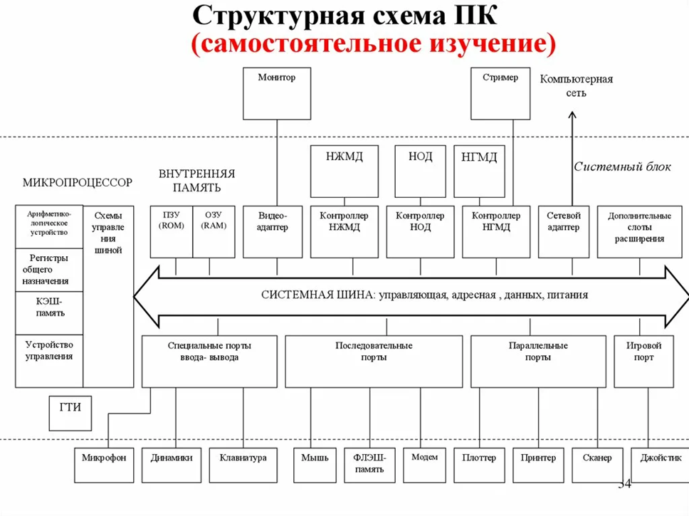

39) Клавиатура компьютера и ее взаимодействие с процессором.

Клавиатура является важным входным устройством для компьютера, которое позволяет пользователю вводить текст и команды. Клавиатура подключается к компьютеру через USB-порт или PS/2-порт и она имеет специальный контроллер, который преобразует сигналы, поступающие от клавиатуры, в цифровые сигналы, которые может понимать процессор.

Когда пользователь нажимает клавишу на клавиатуре, контроллер генерирует цифровой сигнал, который отправляется процессору. Процессор интерпретирует этот сигнал и выполняет соответствующую команду, такую как вывод символа на экран или запуск какой-либо программы.

(когда поступает команда от клавиатуры происходит прерывание на сколько я помню)

40) Видеосистема компьютера. Принцип функционирования ЖК-монитора.

Видеосистема компьютера включает в себя графический процессор (GPU) и ЖК-монитор. GPU отвечает за обработку и вывод графических данных, а ЖК-монитор отображает видеоинформацию.

ЖК-монитор работает на принципе матрицы ЖК-элементов. Каждый пиксель на экране представляет собой ЖК-элемент, состоящий из трех цветовых компонентов: красного, зеленого и синего. ЖК-элементы могут изменять свой цвет в зависимости от того, какое напряжение подается на них. GPU отправляет данные о цвете каждого пикселя на ЖК-монитор, который отображает их на экране.

В результате, мы видим на экране картинку, состоящую из миллионов отдельных пикселей разных цветов.

41) Аудиосистема компьютера, состав и принцип действия. Синтез звука.

Аудиосистема компьютера состоит из следующих компонентов:

* Звуковая карта: она обеспечивает вывод звука с компьютера и преобразует цифровые сигналы в аналоговые сигналы, которые может воспроизвести динамик.
* Динамики: они воспроизводят звук.
* Микрофон: он записывает аудиосигналы и преобразует их в цифровые сигналы.

Состав звуковой карты включает в себя ЦАП (цифро-аналоговый преобразователь), который передает цифровые звуковые данные в аналоговый формат для вывода звука на динамики.

Принцип действия аудиосистемы заключается в передаче и обработке цифровых аудиосигналов. Компьютер получает аудиосигналы с микрофона или извлекает их из аудиофайлов. Затем эти сигналы обрабатываются звуковой картой и передаются на выходные динамики для воспроизведения.

Синтез звука - это процесс создания звуковых сигналов с помощью компьютера. Это может включать в себя создание музыки или звуковых эффектов с помощью программного обеспечения для синтеза звука. Он может также включать в себя генерацию звуковых сигналов с помощью математических моделей или алгоритмов.

42) Последовательный интерфейс USB. Общая характеристика, сигналы и форматы данных, виды транзакций.

Universal Serial Bus (USB) является одним из наиболее широко используемых последовательных интерфейсов для подключения внешних устройств к компьютеру. USB предлагает высокую скорость передачи данных, простоту использования и гибкость, что делает его предпочтительным выбором для многих устройств.

USB использует цифровые сигналы для передачи данных и может передавать данные форматах, таких как 8 битные или 16 битные слова. Он также поддерживает различные типы транзакций, включая контрольные, интерфейсные и передачу данных.

USB также имеет гибкую архитектуру, которая позволяет подключать до 127 устройств к одному компьютеру, используя цепочку подключений. Каждое устройство имеет уникальный идентификатор.

43) Особенности построения источников питания компьютеров.

Источник питания компьютера выполняет важную функцию в компьютерной системе, поскольку он предоставляет необходимую энергию для работы всех компонентов.

Основные особенности построения источников питания компьютеров:

* Мощность: Источник питания должен предоставлять достаточное количество энергии для работы всех компонентов компьютера, таких как процессор, видеокарта, жесткий диск и другие.
* Качество выходного напряжения: Выходное напряжение должно быть стабильным и не должно иметь существенных колебаний.
* Эффективность
* Шум
* И тд

Источники питания компьютеров обычно состоят из преобразователя AC/DC, фильтра и источника напряжения для обеспечения постоянного и надежного питания всех компонентов компьютера.

Преобразователь AC/DC преобразует переменный ток из розетки в постоянный ток, который необходим для питания компонентов компьютера. Фильтр удаляет любые помехи или помехи, которые могут влиять на работу компьютера. Источник напряжения обеспечивает постоянный и стабильный поток напряжения для питания компонентов.

Основные характеристики источников питания включают в себя выходную мощность, выходное напряжение, выходной ток, эффективность и стабильность напряжения.